GE ONE WT-Arm. eck. Des. W.-Mont. 2Gr. für ONE Mont.-Elem., L:18cm, swm/Etc.

Geberit

Eigenschaften

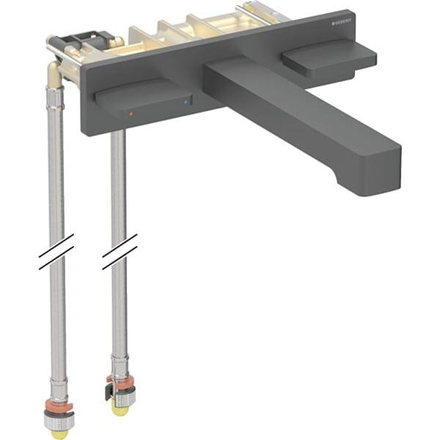

GTIN:

4025410064462

HAN:

116461141

Art der Armatur

Zweigriffmischer

Montageart

Wandaufbau/Wandmontage

Ausladung Auslauf (mm)

180,00